Если замечена склонность к самоубийству….
Рекомендации родителям
- ни в коем случае не оставлять нерешенными проблемы, касающиеся сохранения физического и психического здоровья ребенка;
- анализировать вместе с сыном или дочерью каждую трудную ситуацию;
- воспитывать в ребенке привычку рассказывать родителям не только о своих достижениях, но и о тревогах, сомнениях, страхах;
- не опаздывать с ответами на его вопросы по различным проблемам физиологии;
- не иронизировать над ребенком, если в какой-то ситуации он оказался слабым физически и морально, помочь ему и поддержать его, указать возможные пути решения возникшей проблемы;
- обсудить с ним работу служб, которые могут оказать помощь в ситуации, сопряженной с риском для жизни; записать соответствующие номера телефонов;
- записать свои рабочие номера телефонов, а также номера телефонов людей, которым родители сами доверяют.

Первая помощь при суициде!
Если Вы стали свидетелем самоубийства, а у Вас нет времени на преодоление собственного эмоционального шока, нужно принять быстрые действия.
Необходимо вызвать помощь по телефону.
Попытаться оказать первую доврачебную помощь:
остановить кровотечение - на вены наложить давящую повязку, на артерии (пульсирующая алая струя)- жгут выше раны;
если нет пульса, проводить непрямой массаж сердца и искусственное дыхание до прибытия бригады скорой помощи;
при отравлении - вызвать рвоту, если человек в сознании!
при бессознательном состоянии следить за проходимостью дыхательных путей и повернуть голову на бок, чтобы не запал язык и не оставлять его одного!!!
Самоубийство ребёнка
часто бывает полной неожиданностью для родителей.
Помните, дети решаются на это внезапно!
Службы экстренной психологической помощи
Детский телефон доверия: 8-800-2000-122

ГКОУ школа
ст-цы Темиргоевской

Профилактика суицидального поведения подростка

Памятка для родителей



Разработала: педагог-психолог
Н.Н. Колтакова
2023 год.

«Мир, вероятно, спасти уже не удастся,
Но отдельного человека всегда можно».
И. Бродский
За последнее десятилетие в России частота суицидов среди подростков возросла почти в 3 раза. Самоубийства являются второй по частоте причиной смерти в молодости. В России ежегодно происходит более 4 тыс. попыток самоубийств среди подростков. Около полутора тысяч из них – завершенные.
Суицид - умышленное самоповреждение со смертельным исходом (лишение себя жизни).
Суицидальное поведение - это проявление суицидальной активности - мысли, намерения, высказывания, угрозы, попытки, покушения. Одно из форм девиантного поведения при острых аффективных реакциях.
Прежде чем совершить суицидальное действие в большинстве случаев наблюдается подготовительный период.
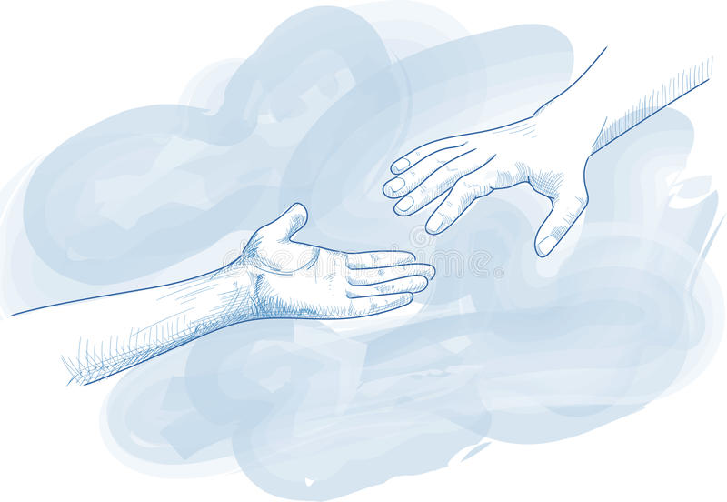
Вы можете заметить признаки готовящегося самоубийства у детей:
По словам:
  - Часто говорит о своем душевном состоянии;
  - Прямые высказывания – «Нет смысла жить дальше»;
  - Косвенные высказывания –
«Ничего, скоро вы от меня отдохнете»;
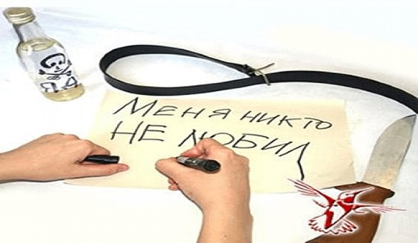
По поведению:
  - подавленное настроение;
  - проявление раздражительности, угрюмости;
  - потеря аппетита или чрезмерное обжорство;
  - бессонница;
  - интерес к возможным способам самоубийства;
  - прощание с друзьями и выражение благодарности.

ПРИЧИНЫ ПРОЯВЛЕНИЯ СУИЦИДА
•отсутствие доброжелательного внимания со стороны взрослых;
• резкое повышение общего ритма жизни;
•социально-экономическая дестабилизация;
•алкоголизм и наркомания среди родителей;
•жестокое обращение с подростком, психологическое, физическое и сексуальное насилие;
•алкоголизм и наркомания среди подростков;
• неуверенность в завтрашнем дне;
• потеря смысла жизни;
•низкая самооценка, трудности в самоопределении;
•бедность эмоциональной и интеллектуальной жизни;
• безответная влюбленность.
прибытия бригады скорой помощи;
при отравлении - вызвать рвоту, если человек в сознании!
при бессознательном состоянии следить за проходимостью дыхательных путей и повернуть голову на бок, чтобы не запал язык и не оставлять его одного!!!

